# Analýza současného hypotečního trhu a vyhlídky do budoucna

**Poslední tři roky přinesly v hypotečním trhu výrazné změny. Ekonomická situace se změnila a spolu s ní i úrokové sazby. Přestože trh v předchozím roce po zavedení povinných parametrů ČNB zaznamenal značný pokles v počtu nově uzavřených smluv, čísla už dle odborníků z Fingo.cz indikují rostoucí zájem ze strany klientů.**

**Jak to vypadá se současným hypotečním trhem?**

V průběhu posledních tří let jsme na hypotečním trhu zaznamenali význačné změny, které odrážejí proměnlivou ekonomickou situaci a vliv regulačních opatření.

*„V roce 2020 se zájem o refinancování zvýšil, lidé měsíčně podávali přibližně 2 000 žádostí. Průměrná výše hypotéky tehdy byla 2,4 milionu Kč, a to při průměrné úrokové sazbě 2 % p.a. Následující rok, v roce 2021, došlo v počtu žádostí k markantnímu růstu. Měsíčně se jich tehdy prodávalo až 5 000. Průměrná výše hypotéky stoupla na 2,6 milionu Kč, což podpořila nižší sazba kolem 1,89 % p.a.,“* uvedl Adam Kaška, regionální ředitel Fingo.cz.

S příchodem roku 2022 na trhu nastaly výrazné změny. Zvýšení základní úrokové sazby na 7 % p.a. mělo za následek pokles počtu žádostí o refinancování. Jejich počet klesl na 450 měsíčně. Nastavení přísných parametrů České národní banky (DTI, DSTI a LTV) dále ovlivnilo dynamiku trhu. Průměrná výše hypotéky se vrátila na 2,4 milionu Kč, přičemž úroková sazba stoupla na 5,3 % p.a.

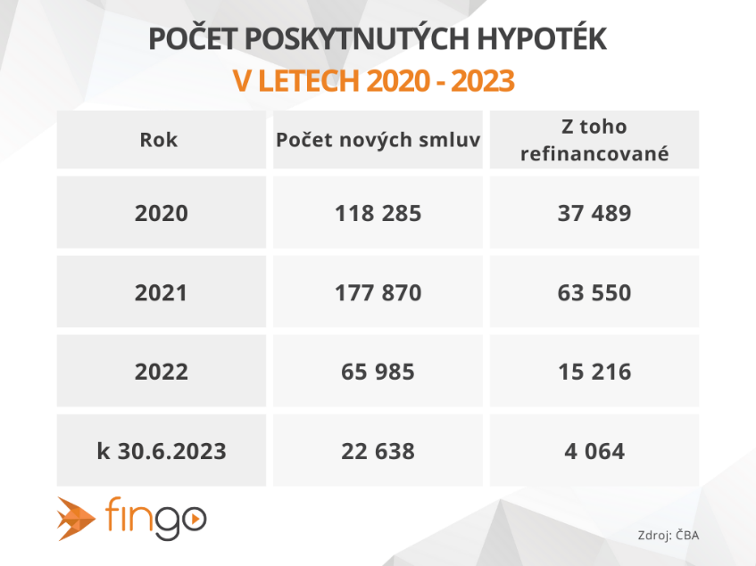*„V roce 2023 stále sledujeme trendy minulého roku, protože se základní úrokové sazby drží na úrovni 7 % p.a. Poptávka po refinancování přesto roste. V lednu lidé podali 430 žádostí, v červnu dokonce 816 a zrušení regulace DSTI od července 2023 dále napomohlo zvýšení počtu žádostí,“* dodal Kaška.

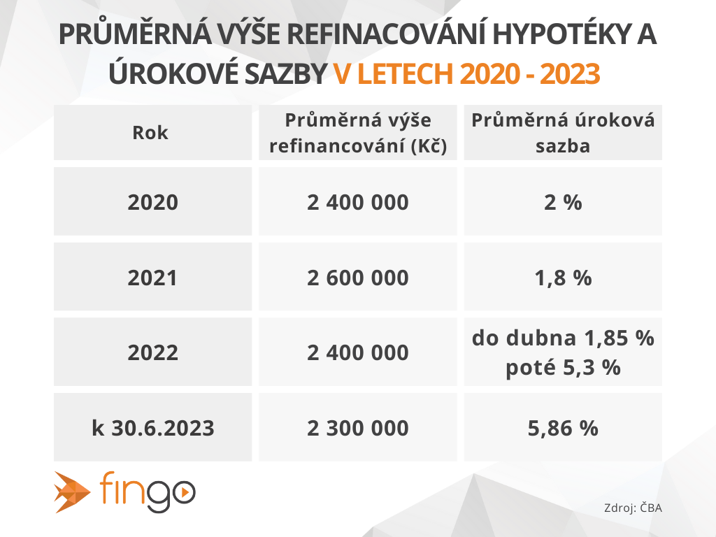Současně průměrná výše hypotéky na refinancování vzrostla na 2,36 milionu Kč, což už se přibližuje úrovni z června 2022 před zdražením. Aktuální úroková sazba se pohybuje kolem 5,86 % p.a. a svědčí o proměnlivé povaze hypotečního trhu.

**Jaké jsou vyhlídky trhu do budoucna?**

Vývoj hypotečního trhu nám přináší zajímavý vhled do změn, které se týkají počtu a objemu hypoték určených pro refinancování. Pokud se ohlédneme za rokem 2022, zjistíme, že tento rok trh s refinancovanými hypotékami značně rostl. Celkový počet uzavřených hypoték na refinancování vystoupal na 15 216, což se odrazilo i v jeho finančním objemu ve výši 39,4 miliardy Kč.

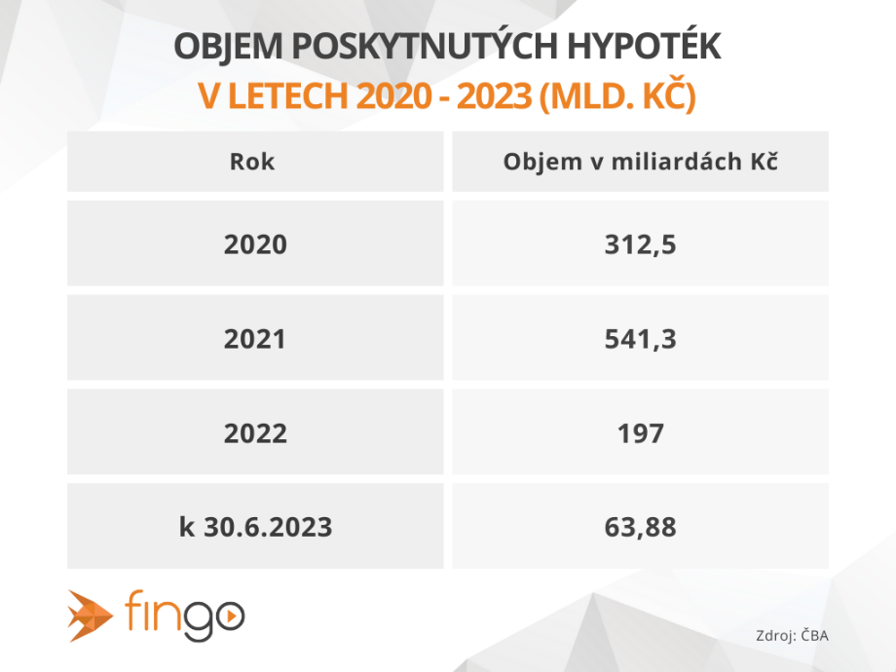Nyní se podívejme na rok 2023. Během prvního pololetí tohoto roku bylo podáno 4 064 žádostí o refinancování a celkový objem těchto hypoték dosáhl 9,27 miliard Kč. Ve druhém pololetí můžeme očekávat na trhu ještě vyšší aktivitu. Předpokládá se, že se počet žádostí bude pohybovat kolem 5 000 a objem hypoték na refinancování se vyšplhá na 12 miliard Kč.

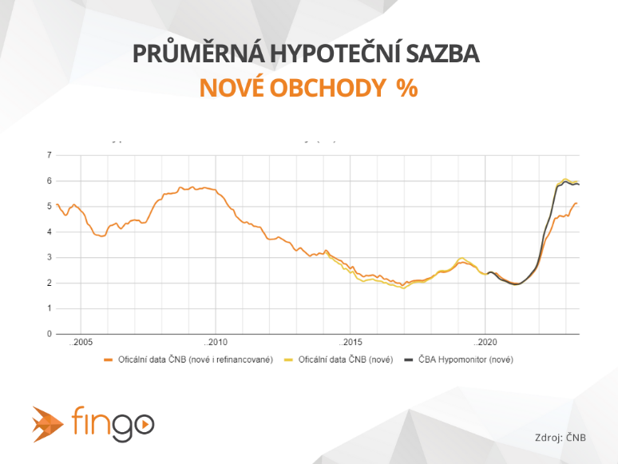Dá se tedy očekávat, že celkový počet žádostí o refinancování dosáhne hranice 10 000, zatímco celkový finanční objem uzavřených hypoték se vyšplhá na hodnotu 21,3 miliard Kč. Tyto prognózy svědčí o neustále rostoucím zájmu o refinancování a o zlepšující se situaci na dynamickém trhu.

*O společnosti FinGO:*

*Digitální finančně-poradenská společnost FinGO.cz začala v České republice působit v roce 2021 s cílem přinést makléřům i klientům pohodlí, férovost a díky digitálním technologiím také příležitost, jak oslovit nové klienty. V současnosti má společnost přes 580 vázaných zástupců, kteří působí po celé České republice. V roce 2022 patřila k nejrychleji rostoucím makléřským společnostem, přičemž v oblasti úvěrů rostla nejrychleji ze všech. Významný podíl produkce FinGO.cz pochází z online příležitostí, které společnost sama vytváří pro své vázané zástupce.*

[](https://www.youtube.com/@fingocz3140)[](https://twitter.com/fingocz)[](https://www.linkedin.com/company/fingo-cz/)[](https://www.facebook.com/fingo.cz)*Společnost FinGO je součástí lokální investiční skupiny InTeFi Capital podnikatele a investora Lukáše Nováka. Skupina vlastní a řídí české a slovenské společnosti z oblastí informačních technologií, financí, a real estate developmentu. Podíl vlastní například v technologické skupině BiQ Group, která vytváří komplexní a udržitelné IT projekty s budoucností. Společnost FinGO.sk byla založena před pěti lety a stala se jednou z nejrychleji rostoucích společností ve svém oboru na Slovensku. Více než 1100 odborníků působí ve všech 79 okresech Slovenska a stará se o téměř 110 000 spokojených klientů.*